工件规格

零件名称 | 技术参数及自动装配标准
长度（mm） | 2000、3000、4000、6000;
宽度（mm） | 200-800mm;
型材高度（mm） | ≤200mm
梯型材规格 | 梯桄规格（35*20和32*20）；梯桄型材底孔φ3
梯桄数量 | 19个
侧面孔距（mm） | - 侧钻孔径Ø=5-5.2；  - 梯桄型材底孔φ2.6；锁钉M4*35mm；
槽内铝板钻孔 | 选项(根据甲方要求定制）
螺钉尺寸 | 螺钉总长小于等于38mm
调节节拍 | 2、3、4、6米工件压紧、产品切换宽度调节功能（调节时间15秒以内）
生产节拍 | 同时钻孔锁钉，双工位连续作业，钻孔锁钉6米节拍2分钟内。
表1、技术要求及规格
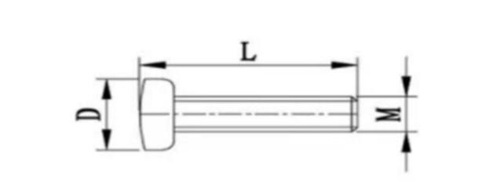
D=7、L=30-38、M=4（实际螺牙35）
图2、螺钉尺寸规格

技术要求：
满足：{实现两侧型材、不同规格产品可通过调整柔性工装、每侧1套钻孔（根据要求定制）、锁钉任务，具有对刀功能}
- 人工放料
- 气动夹紧
- 每侧自动钻孔
- 锁钉任务；

工艺流程：
- 准备工作：（更换产品时需要）：
- 将两侧钻孔机、两侧锁钉机调节滑板调节到到适合位置、锁紧；
- 根据工件宽度，调节柔性工装到时候位置（更换产品用）；
- 放料、定位夹紧：将工件（型材）放入夹具体内。按“夹紧”按钮，侧向自动夹紧工件；
- 自动钻孔、锁钉：按启动按钮，龙门机构行走到起到始位置；两侧钻孔主轴、锁钉按照程序依次进行钻孔、锁钉
- 下一工位钻孔、锁钉：工位1工作完毕、龙门行走到等待安全区域，待工位2给信号，数控龙门自动行走到工位开始上述钻孔、锁钉工作。
- 卸料：工位1的工件已经钻孔锁钉完毕，卸料（人工通过辊道推出去或者通过行车吊走）

铝合金桥架智能柔性装配线
与传统人工装配对比
装配方式 | 铝合金桥架智能柔性装配线 | 单独钻孔+人工装配
操作工 | 2人 | 2人钻孔+4人装配+周转
6M节拍 | 1.2-2分钟 | 4-5分钟
安全 | 激光安全保护
精度 | 0.1mm
设备系列 | 单工位、双工位

